Google Title: 世界の予測バイオマーカー市場調査、規模、予測、傾向、2035年
Google Description予測バイオマーカー市場は、2023ー2035年の予測期間中に20%のCAGRで成長します。市場に関する調査は、2035年までに市場の傾向と成長を理解するために実施されました 。

予測バイオマーカー市場調査ー適応症別（癌、代謝性疾患、神経疾患）、アプリケーション別、エンドユーザー別ー世界の需要と供給の分析、成長予測、統計レポート 2023 －2035 年
ニュースで
- Myriad Genetics は Intermountain Precision Genomics と提携して、世界市場向けの遺伝子検査装置を製造します。
- Center for Ocular Research & Education (CORE) と Meso Scale Diagnostics, LLC は、Meso Scale Discovery プラットフォームを使用してバイオマーカーを特定する取り組みを発表しました。
世界の予測バイオマーカー市場の定義: 主要な洞察
基準年 | 2023年
予測年 | 2023－2035年
CAGR | 約20%
基準年市場規模（2023 年） | 約200憶米ドル
予測年市場規模（2035年） | 約300億米ドル
地域範囲 | - 北米 (米国、カナダ)  - ラテンアメリカ (メキシコ、アルゼンチン、その他のラテンアメリカ)  - アジア太平洋 (日本、中国、インド、インドネシア、マレーシア、オーストラリア、その他のアジア太平洋)  - ヨーロッパ (英国、ドイツ、フランス、イタリア、スペイン、ロシア、北欧、その他のヨーロッパ)  - 中東およびアフリカ (イスラエル、GCC 北アフリカ、南アフリカ、その他の中東およびアフリカ)

予測バイオマーカー市場調査、規模、傾向のハイライト(予測2023-2035年)
当社の予測バイオマーカー市場調査によると、市場規模は、2035年末までに300億米ドルに達する見込みで、2023ー2035年の予測期間中に20%のCAGRで成長します。2022 年の予測バイオマーカーの業界規模は 200 億米ドルでした。 この成長の背景にあるのは、癌や糖尿病などの慢性疾患の有病率が世界中で増加していることです。 予測バイオマーカーは、病気の進行を予測し、特定の病気を発症するリスクを評価するのに役立ちます。 たとえば、血中の前立腺特異抗原レベルが 4.0 ng/mL 未満に上昇すると、前立腺癌の予測バイオマーカーとなる可能性があり、早期前立腺癌の管理において最も使用されるバイオマーカーです。 世界保健機関 (WHO) のデータによると、世界中で 422百万人以上が糖尿病に苦しんでおり、毎年約 1.6百万人が死亡していますが、2020 年には癌による死亡者数は 10百万人を超えています。
高齢者人口は心血管疾患や癌などの病気にかかりやすいため、高齢者人口の増加が市場の成長を促進すると考えられています。 したがって、加齢に関連した状態を診断するための予測バイオマーカーの需要が増加すると予想されます。 世界保健機関によると、世界の60歳以上の人口は2050年までに倍増（21億人）すると予想されています。
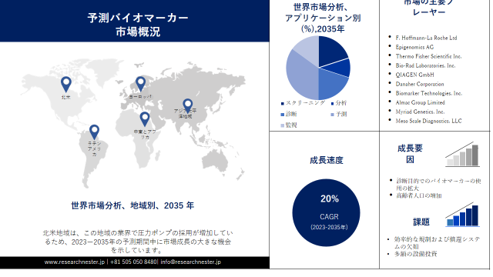
世界の予測バイオマーカー市場成長要因と課題
予測バイオマーカー市場の成長要因
- 診断目的でのバイオマーカーの使用拡大 – 個別化医療、コンパニオン診断、疾患リスク評価、医薬品開発などの多くの分野でのバイオマーカーの使用は、市場の成長を促進すると予想されています。 予測バイオマーカーは、特定の治療法に対する副作用の可能性、その早期診断、重症度の判断に役立ちます。予測バイオマーカーを使用すると、特定の薬剤が有効かどうかを予測するため、素因バイオマーカーよりも有利になるため、医療費が大幅に削減される可能性があります。
- 個別化医療への需要の高まり - 数多くの科学的進歩と新薬の発見に対する需要の高まりにより、個別化医療の台頭が進んでいます。 これにより、市場の成長が大幅に促進されました。 バイオマーカーは、個々の患者に合わせて治療を個別化するのに役立つ重要な手段です。これは、適切な治療を、適切な患者に、適切な用量、適切なタイミングで提供することを意味します。
当社の予測バイオマーカー市場調査によると、以下はこの市場の課題です。
- 効率的な規制および償還システムの欠如 - 大多数の OECD 諸国における規制および償還プロセスは、この新たなバイオマーカーベースの診断検査の流入に対処するのに十分に適していません。 綿密な分析と解釈を必要とする複雑なデータを生成する最新のバイオマーカーベースの診断は、単純な診断検査を中心に設計されているため、現在導入されている規制制度にうまく適合していません。 臨床分野でのこれらの技術の導入は、不適切に設計された規制および償還システムによって妨げられる可能性があり、これがさらなるバイオマーカー研究の抑止力となる可能性もあります。 承認および/または補償を要求するプロセスは、現時点ではまだ開発中です。
- 多額の設備投資
- サンプルの収集と保管における技術的困難
世界の予測バイオマーカー市場セグメンテーション
アプリケーション別（スクリーニング、分析、診断、予測、モニタリング）
当社の予測バイオマーカー市場調査によると、予測セグメントは、あらゆる治療処置の結果の可能性を測定する需要の高まりにより、今後数年間で堅調な市場シェアを獲得すると推定されています。 予測バイオマーカーは、バイオマーカーと治療結果との関連性を示し、疾患または状態が存在するかどうかを判断するために、創薬および開発プロセスのすべての段階で頻繁に使用されます。 予測バイオマーカーは、患者が特定の化学療法に反応するかどうかを予測できるため、治療選択の最適化に役立ち、患者に対する治療の効果を予測するために高度に使用されており、医療専門家が特定の薬剤を提供するのに役立ちます。
エンドユーザー別（病院、専門クリニック、研究機関）
研究機関部門は、新薬の開発に取り組むグループに与えられた政府および民間団体からの大規模な資金とともに、診断および治療目的の新規バイオマーカーの作成を目的としたさまざまな主要市場関係者による投資によって、間もなく注目に値するシェアを獲得する見通しだ。研究センターは、特定の疾患に関連するバイオマーカーの同定を容易にする技術の進歩に貢献しています。 これに加えて、予測バイオマーカーの有用性を評価し、これらのバイオマーカーの利点に関する認識を促進するために臨床試験を実施しています。
当社の世界の予測バイオマーカー市場の詳細な分析には、次のセグメントが含まれます：
適応症別 | - 癌  - 代謝性疾患  - 神経疾患
アプリケーション別 | - スクリーニング  - 分析  - 診断  - 予測  - 監視
エンドユーザー別 | - 病院  - 専門クリニック  - 研究機関

世界の予測バイオマーカー市場の地域概要
北米市場予測
当社の予測バイオマーカー市場調査によると、北米の市場は、ヘルスケア分野での先進的な研究開発活動を背景に、2035年末までに35%の最大シェアを占めると予測されています。 米国の医療業界は、効果的な医療研究開発システムの恩恵を受けており、新しい診断機器の開発に多額の投資を行っており、市場の拡大に拍車がかかると予測されています。 これらの取り組みは、新しい予測バイオマーカーの作成につながり、地域でのその入手可能性とアクセスしやすさも向上させる可能性があります。
APAC市場統計
アジア太平洋地域の予測バイオマーカー市場は、ヘルスケアへの支出の増加が牽引する予測期間中、2番目に大きいと推定されています。 たとえば、オーストラリア、日本、シンガポールでは一人当たりの健康関連支出が高く、これらの国に住む人々の間で病気の早期診断に対する意識が高まっています。
その結果、予測バイオマーカーは病気の予防や早期介入に役立つため、この分野でより広く使用されるようになってきています。 シンガポールでは、2030 年までに公的および民間の高齢者医療への支出が 480 億米ドル以上に増加すると予想されています。
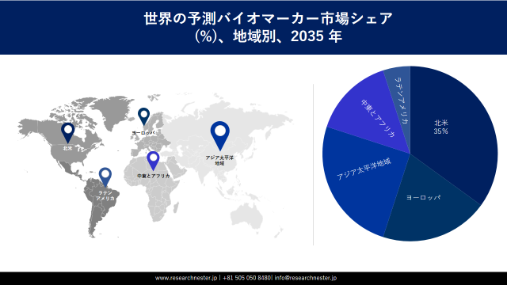
世界の予測バイオマーカー市場を支配する注目の企業
- Siemens Healthcare GmbH
  - 会社概要
  - 事業戦略
  - 主な製品の提供
  - 財務実績
  - 重要業績評価指標
  - リスク分析
  - 最近の開発
  - 地域でのプレゼンス
  - SWOT分析
- F. Hoffmann-La Roche Ltd
- Epigenomics AG
- Thermo Fisher Scientific Inc.
- Bio-Rad Laboratories, Inc.
- QIAGEN GmbH
- Danaher Corporation
- Biomarker Technologies, Inc.
- Almac Group Limited
- Myriad Genetics, Inc.
- Meso Scale Diagnostics, LLC
FAQ
1) 予測バイオマーカー市場の成長を促進する主な要因は何ですか?
回答: 世界中で癌や糖尿病などの慢性疾患の有病率の上昇と、高齢者人口の増加が市場の成長を促進する主な要因です。

2）予測期間中の予測バイオマーカー市場のCAGRはどのくらいですか？
回答: 予測バイオマーカー市場規模は、2023ー2035 年の予測期間中に 20% の CAGR に達すると予想されます。

3) 予測バイオマーカー市場を支配している主要企業は誰ですか?
回答: 市場の主要プレーヤーは、Biomarker Technologies, Inc、Almac Group Limited、Myriad Genetics, Inc、F. Hoffmann-La Roche Ltd、Thermo Fisher Scientific Inc、Bio-Rad Laboratories, Inc、Danaher Corporation などです。

4）予測バイオマーカー市場のエンドユースセグメントで最大の市場規模を獲得しているのはどのセグメントですか？
回答: 研究機関セグメントは、2035 年末までに最大の市場規模を獲得すると予想されており、大きな成長の機会が見られます。
5）将来、予測バイオマーカー市場の成長に多くのビジネスチャンスを提供するのはどの地域ですか？
回答: 北米地域の市場は、2035 年末までに最大の市場シェアを保持すると予測されており、将来的にはより多くのビジネス チャンスがもたらされます。

